ОПРЕДЕЛЕНИЕ ЭНЕРГИИ АКТИВАЦИИ ИОНА, ОБРАЗОВАННОГО ПРИ МОНОМОЛЕКУЛЯРНОМ РАСПАДЕ МОЛЕКУЛ ХЛОРДИМЕФОРМА

Ш.М. Ахмедов*, Ш.Дж. Ахунов, М.М. Назаров, О.И. Болийев, А.Ш. Раджабов, Д.Т. Усманов

Институт ионно-плазменных и лазерных, АН РУз, Ташкент, Узбекистан, *e-mail: [sherzod_in@mail.ru](mailto:sherzod_in@mail.ru)

В масс-спектрах всех соединений наряду с узкими линиями первичных ионов, десорбирующихся с поверхности эмиттера и достигающих коллектора масс-спектрометра, присутствуют также широкие линии осколочных ионов — мономолекулярных продуктов распада, возникающих при движении первичных ионов в пространстве масс-спектрометра. Эти широкие линии затягиваются в спектре масс в сторону меньших масс или меньших энергий. Эти мономолекулярные распады происходят в бесполевом пространстве от ускоряющих электродов до магнитного поля (когда, согласно классической теории, полная колебательная энергия атомов молекулы больше энергии распада (3N-5)kT)[1].

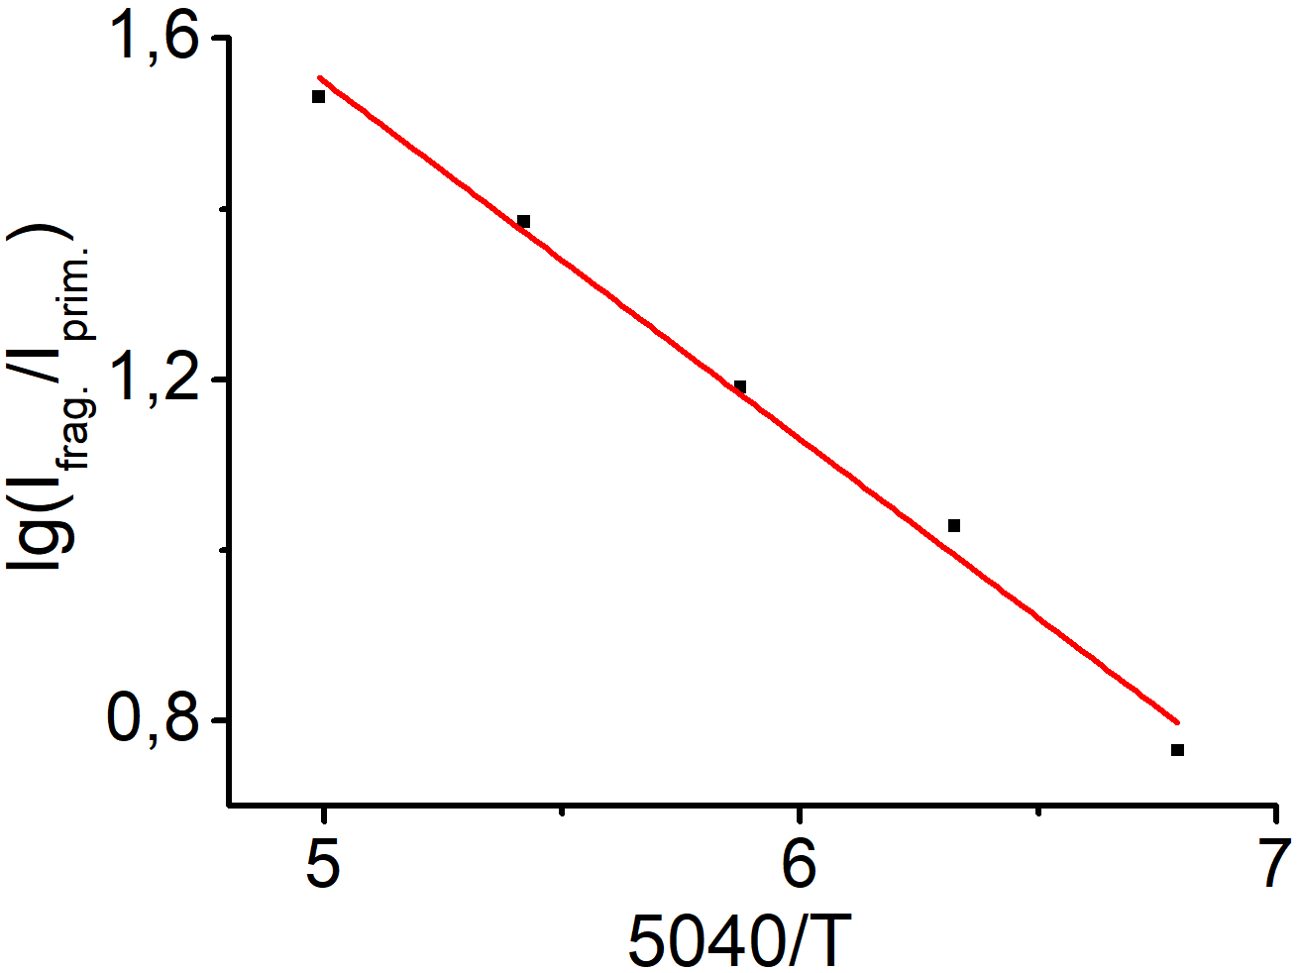 Из температурной зависимости отношения токов осколочных ионов к токам первичных ионов можно рассчитать энергию активации мономолекулярной диссоциации для заданного времени реакции [2]. На основании вышеизложенного мы оценили значение энергии активации для иона m/z 167 фрагментарного иона [M-H]+ хлордимеформа Ea=0,42 эВ по наклону графика Аррениуса.

ЛИТЕРАТУРА

1. Зандберг Э. Я., Расулев У. Х. //Успехи химии. 1982. Т. 51. №. 9. С. 1425-1446.
2. Зандберг Э. Я., Расулев У. Х. //Доклады Академии наук. – Российская академия наук, 1968. Т. 178. №. 2. С. 327-330.